Club des Aînés de l’Arclusaz

Informations rapides

*Le 17 novembre 2023*

Encore quelques informations pour finir cette année...

…et commencer la nouvelle.



**Vendredi 1er décembre : Activité Danse**

Cet après-midi-là, un professionnel viendra nous initier aux danses bretonnes.   
Nous vous invitons à vous joindre aux danseurs de notre Club, ou simplement à venir en spectateurs.

Nous serons à la salle parquet du pôle multi- activités de Saint Pierre de 16h à 18h. L’entrée est gratuite. La danse aussi !

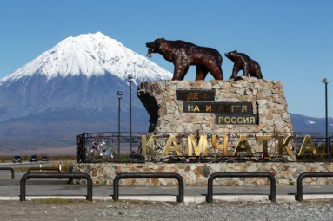**Vendredi 15 décembre : Conférence**

A partir de 14h30 précises, Georges Saint-Germain nous présentera un film tourné en 2007 au Kamtchatka, péninsule volcanique située à l’extrême orient Russe, intitulé :

**Les volcans et les ours.**

Voici une belle occasion de nous dépayser et peut être de voir la Russie sous un angle différent de ce que l’on nous montre actuellement !



**Vendredi 19 janvier : Assemblée Générale**

C’est comme d’habitude à la Treille qu’aura lieu notre Assemblée Générale.

Bien sûr nous vous adresserons plus de détails, vous recevrez une convocation, l’ordre du jour... mais nous vous demandons d’ores et déjà de retenir cet après-midi du 19 janvier.

**Information Générale** :

Suite à un incident technique, notre site «Club des Aînés de l’Arclusaz » a été indisponible pendant un certain temps.

Maintenant tout est rentré dans l’ordre. Vous pouvez y retrouver les noms et contacts des responsables, les activités du Club, les dernières diffusions... Allez donc y faire un tour !